**作业1**

**Linux系统安装、常用命令以及相关软件用法**

**一、Linux系统的安装**

在Windows系统上安装虚拟机软件Vmware软件；然后在虚拟机软件Vmware上安装Ubuntu22.04操作系统。

**二、常用的Linux命令**

* cd命令：切换目录

1. 切换到目录“/usr/local”
2. 切换到当前目录的上一级目录
3. 切换到当前登录Linux系统的用户的自己的主文件夹

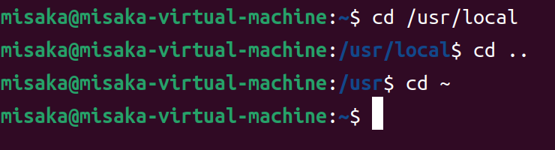

* ls命令：查看文件与目录

1. 查看目录“/usr”下的所有文件和目录

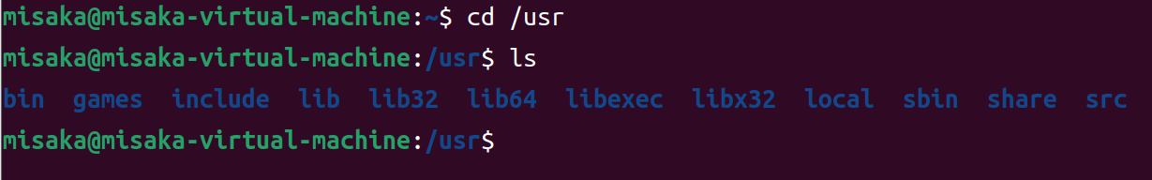

* mkdir命令：新建目录

1. 进入“/tmp”目录，创建一个名为“a”的目录，并查看“/tmp”目录下已经存在哪些目录

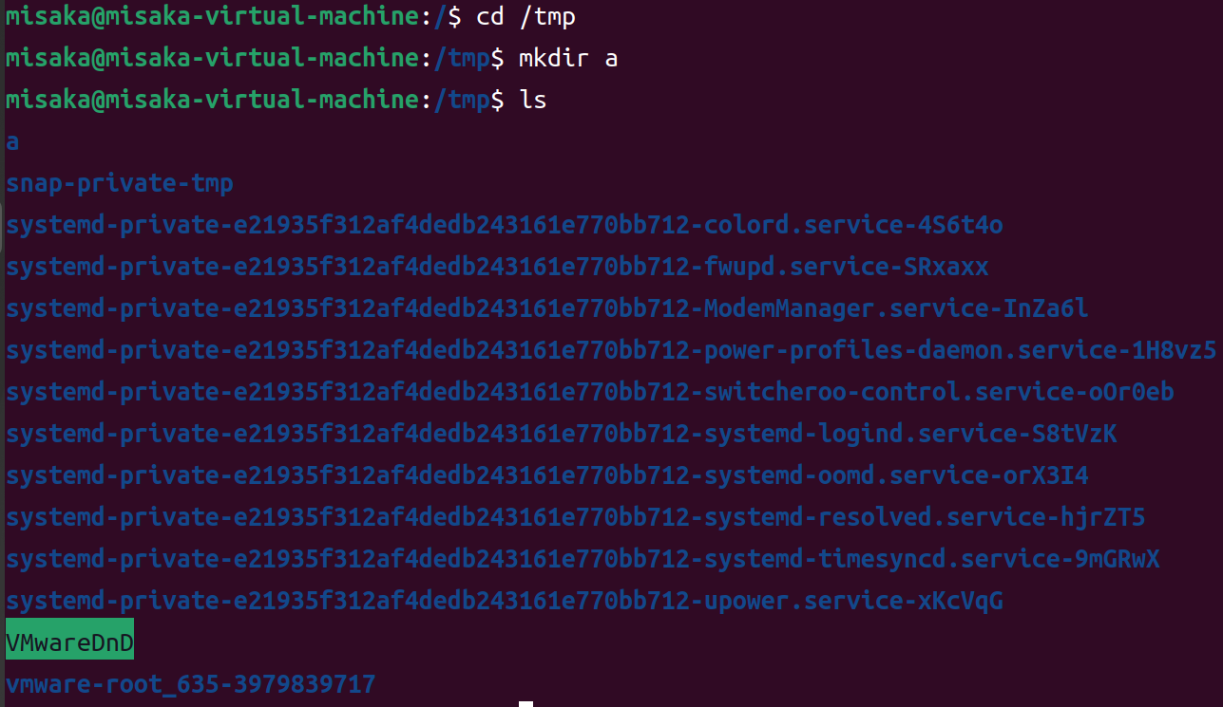

（6）进入“/tmp”目录，创建目录“a1/a2/a3/a4”

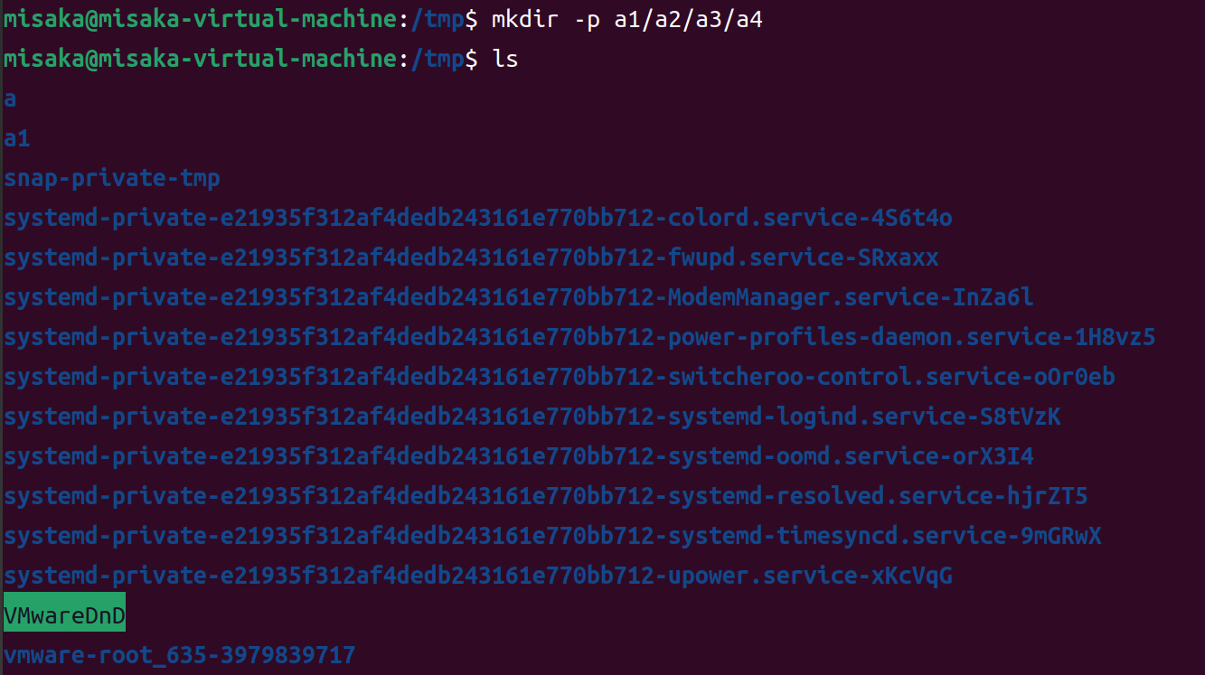

* rmdir命令：删除空的目录

1. 将上面创建的目录a（在“/tmp”目录下面）删除

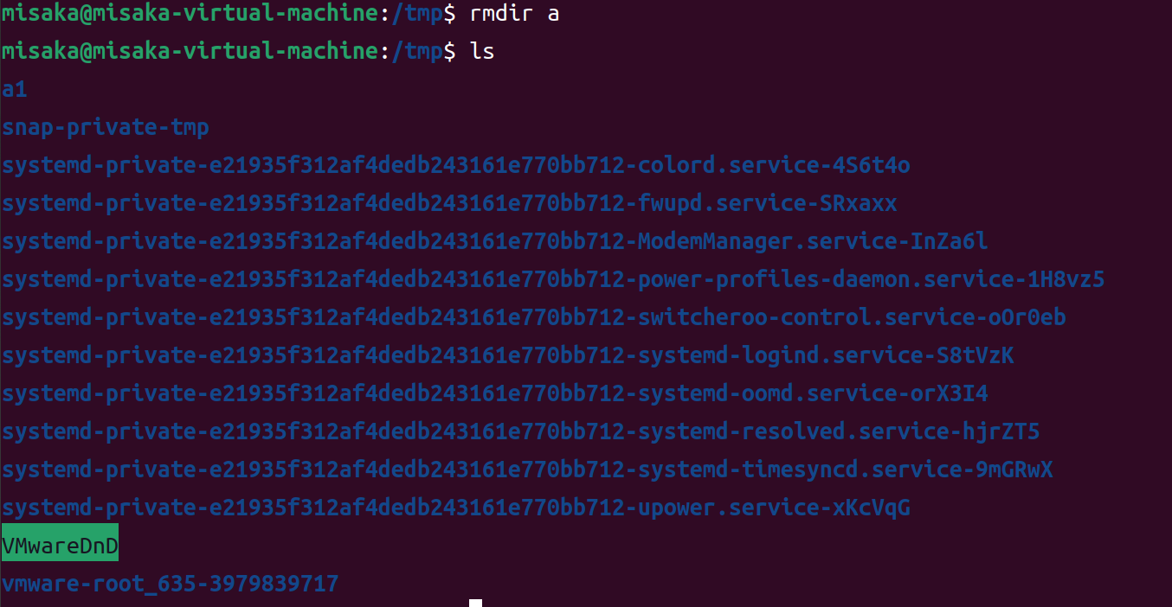

1. 删除上面创建的目录“a1/a2/a3/a4” （在“/tmp”目录下面），然后查看“/tmp”目录下面存在哪些目录

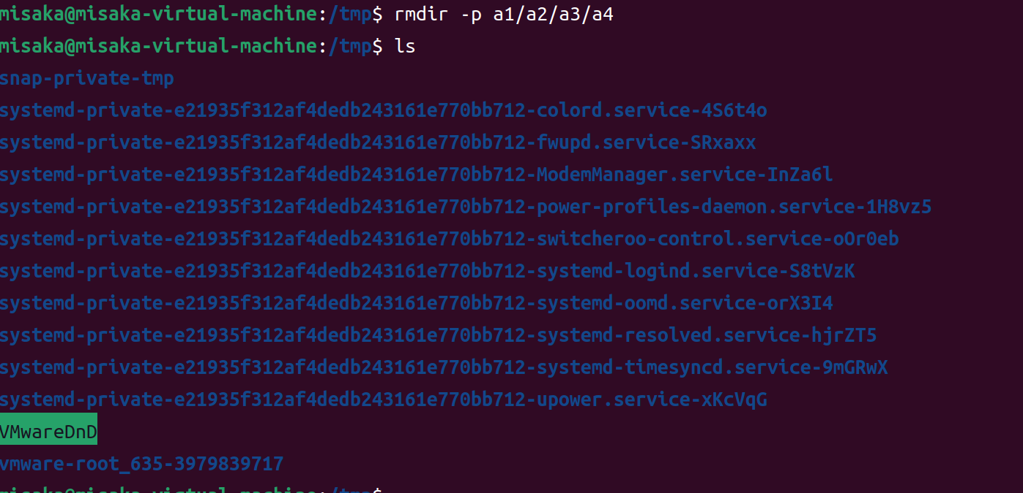

* cp命令：复制文件或目录

1. 将当前用户的主文件夹下的文件.bashrc复制到目录“/usr”下，并重命名为bashrc1

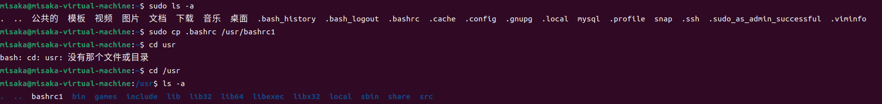



1. 在目录“/tmp”下新建目录test，再把这个目录复制到“/usr”目录下

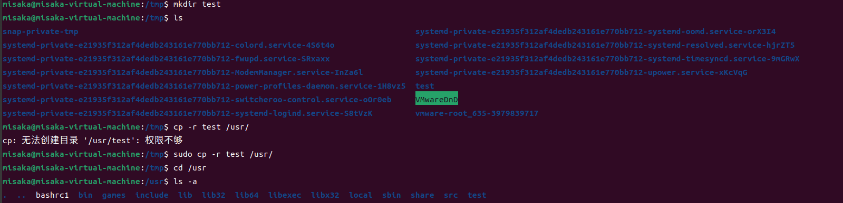

* mv命令：移动文件与目录，或更名

1. 将“/usr”目录下的文件bashrc1移动到“/usr/test”目录下

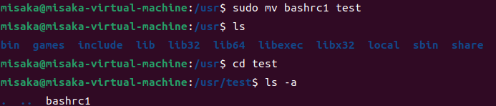

1. 将“/usr”目录下的test目录重命名为test2



* rm命令：移除文件或目录

1. 将“/usr/test2”目录下的bashrc1文件删除



1. 将“/usr”目录下的test2目录删除



* cat命令：查看文件内容

1. 查看当前用户主文件夹下的.bashrc文件内容

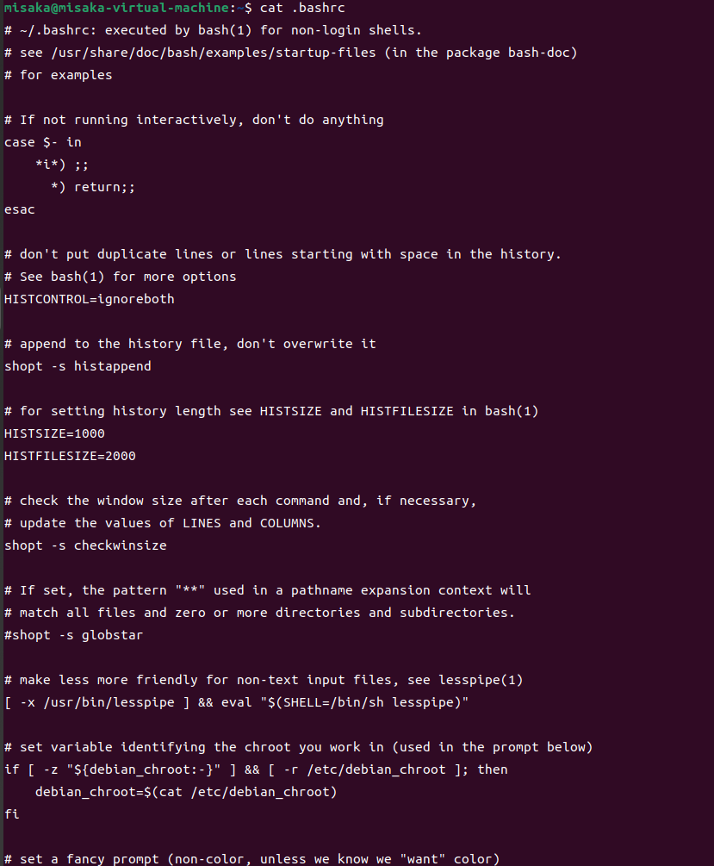

* tac命令：反向查看文件内容

1. 反向查看当前用户主文件夹下的.bashrc文件的内容

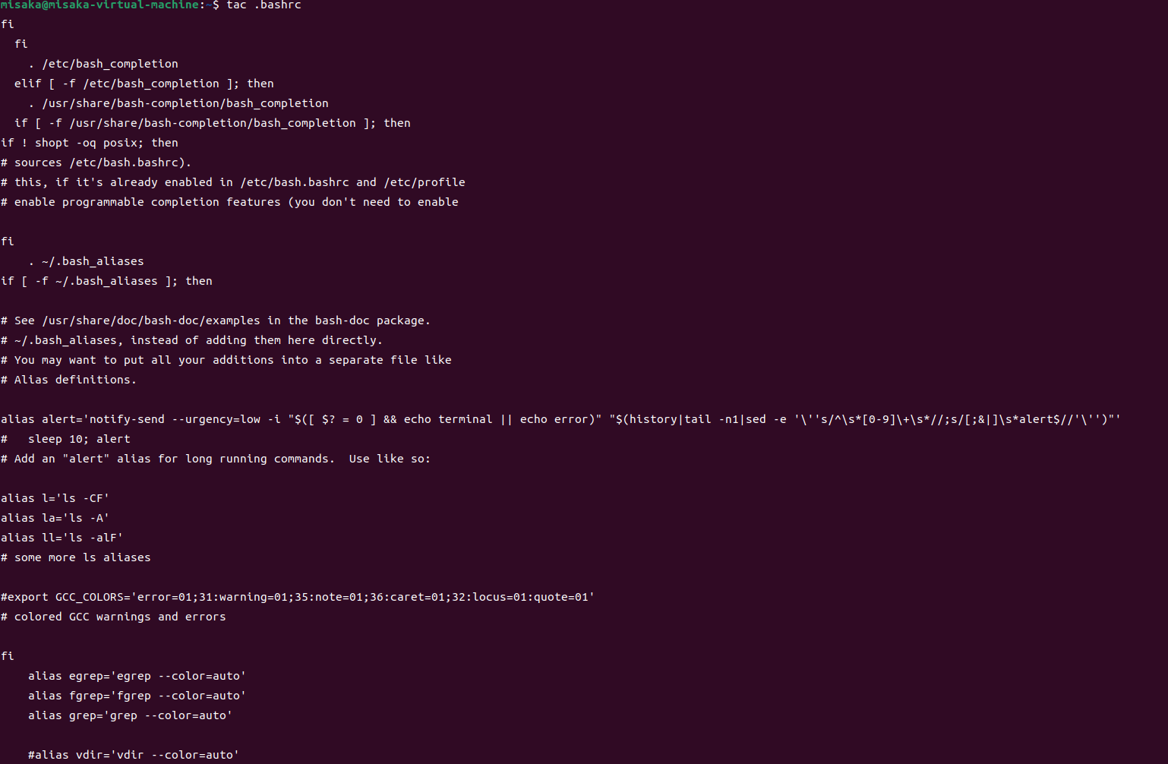

* more命令：一页一页翻动查看

1. 翻页查看当前用户主文件夹下的.bashrc文件的内容

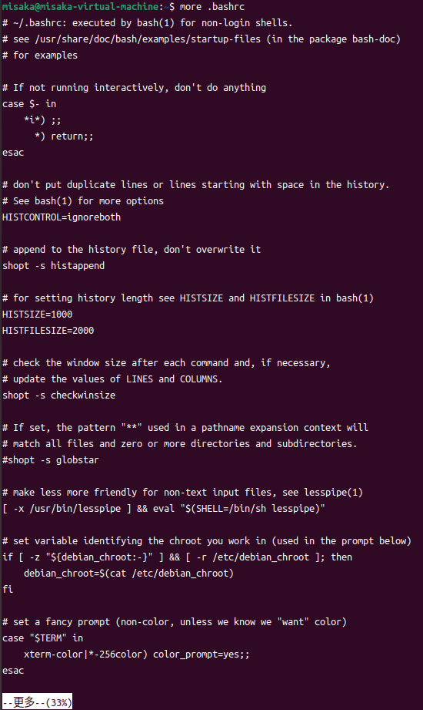

* head命令：取出前面几行

1. 查看当前用户主文件夹下.bashrc文件内容前20行

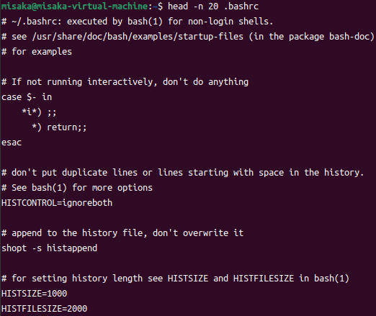

1. 查看当前用户主文件夹下.bashrc文件内容，后面50行不显示，只显示前面几行

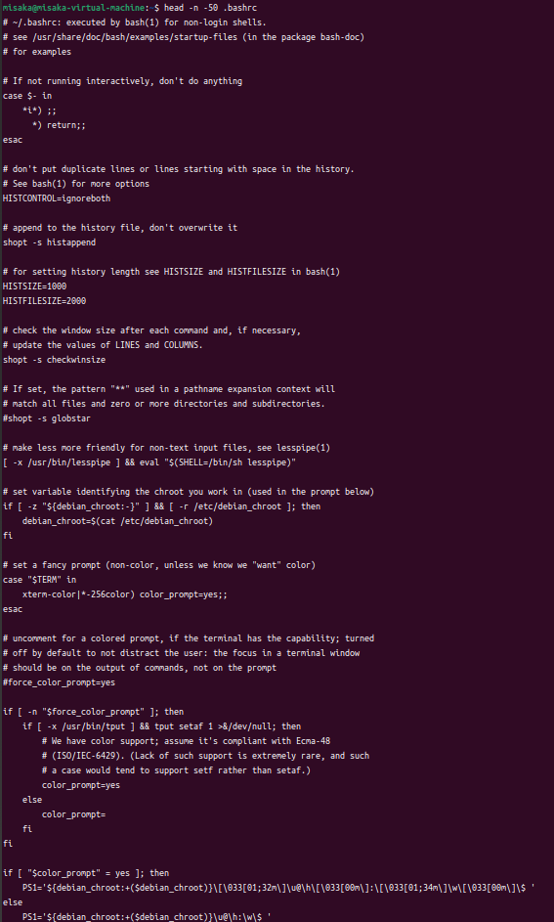

* tail命令：取出后面几行

1. 查看当前用户主文件夹下.bashrc文件内容最后20行

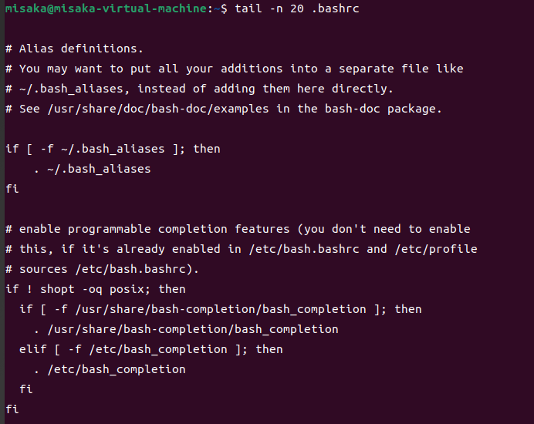

1. 查看当前用户主文件夹下.bashrc文件内容，并且只列出50行以后的数据

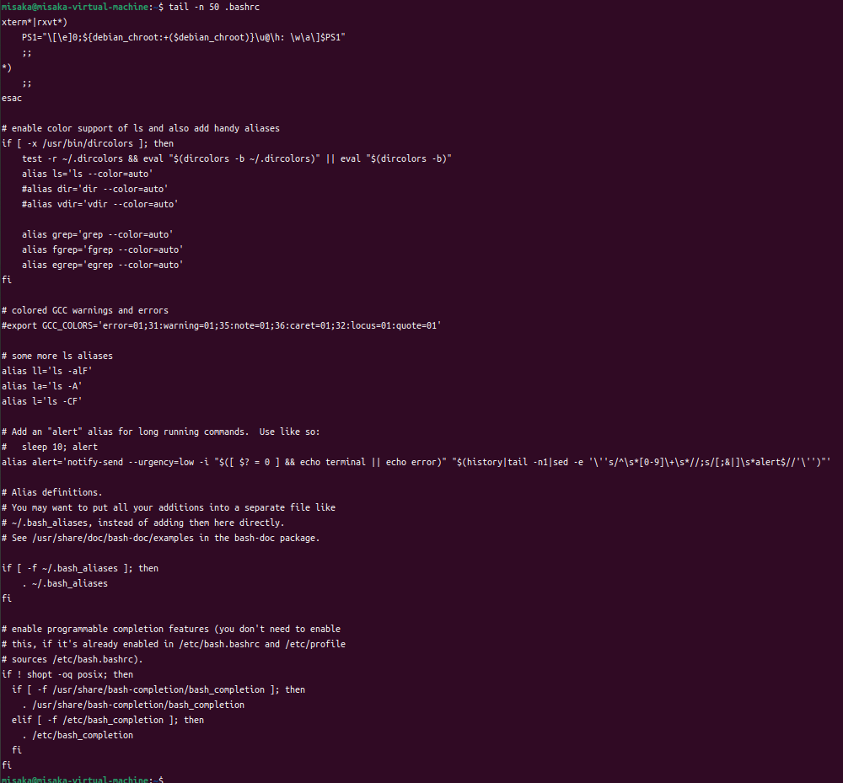

* touch命令：修改文件时间或创建新文件

1. 在“/tmp”目录下创建一个空文件hello，并查看文件时间

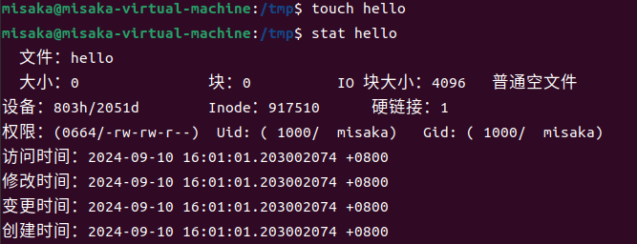

1. 修改hello文件，将文件时间整为5天前

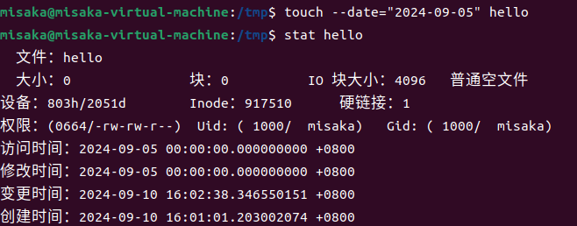

* chown命令：修改文件所有者权限

1. 将hello文件所有者改为root帐号，并查看属性

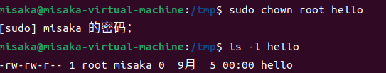

* find命令：文件查找

1. 找出主文件夹下文件名为.bashrc的文件



* tar命令：压缩命令

1. 在根目录“/”下新建文件夹test，然后在根目录“/”下打包成test.tar.gz



1. 把上面的test.tar.gz压缩包，解压缩到“/tmp”目录

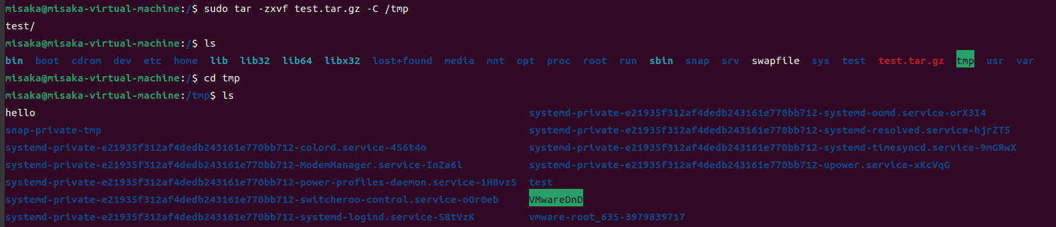

* grep命令：查找字符串

1. 从“～/.bashrc”文件中查找字符串'examples'

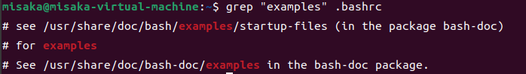

* 配置环境变量

1. 请在“～/.bashrc”中设置，配置Java环境变量



按i进入插入模式，插入这两句。然后点esc退出插入模式，输入:wq保存并退出vim。

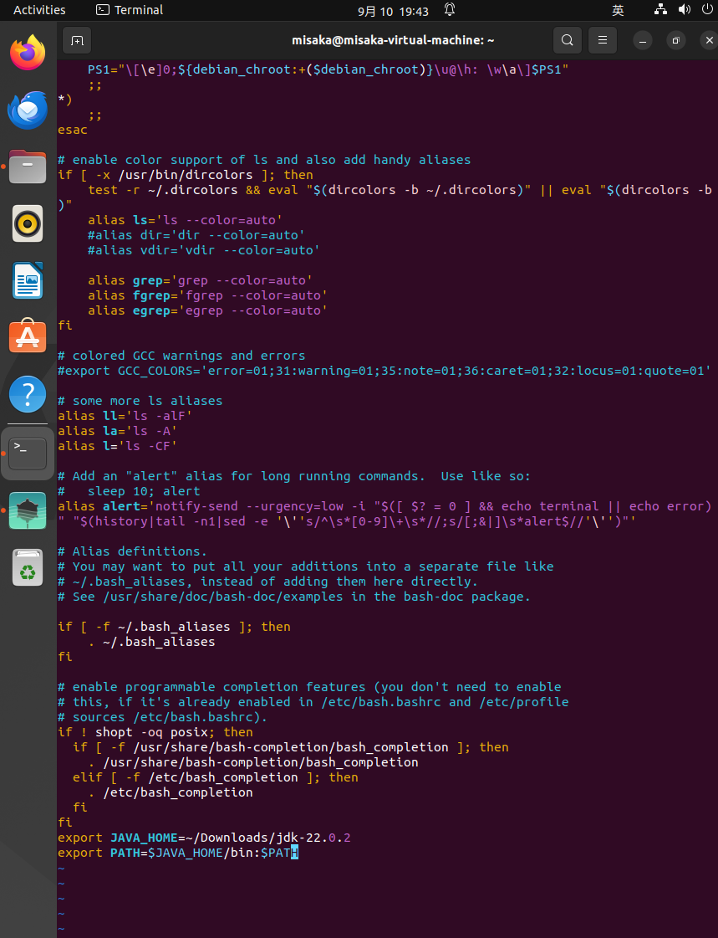



1. 查看JAVA_HOME变量的值



**三、相关软件使用方法**

1. 安装vim编辑器，使用vim编辑器创建文件、编辑文件、保存文件。

创建文件：



编辑文件：

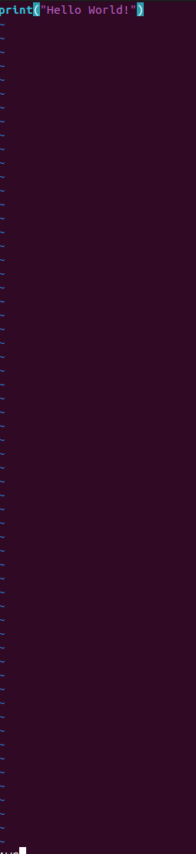

保存文件：



1. 在Windows系统中安装FileZilla软件，使用FileZilla连接 Linux虚拟机，把Windows系统中的某个文件file.txt上传到Linux虚拟机的“~/下载”目录下。

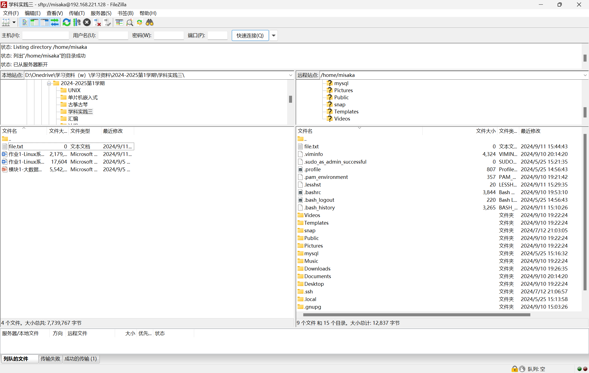

**四、实验报告**

|  |  |  |  |  |
| --- | --- | --- | --- | --- |
| 实验报告 | | | | |
| 题目： | Linux系统安装、常用命令以及相关软件用法 | 姓名 |  | 日期：2024/09/10 |
| 实验环境：VMware | | | | |
| 实验内容与完成情况：如上，全部完成 | | | | |
| 出现的问题：1. 出现权限不足的问题 | | | | |
| 解决方案（列出遇到的问题和解决办法，列出没有解决的问题）：1. 出现权限不足的问题，使用sudo开头。 | | | | |

（备注：相关实验过程可以截图放入实验报告）